Corona regels leveranciers
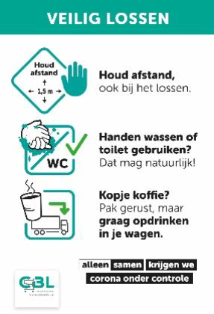

- Houd 1,5 meter afstand.
- Spreek vooraf af hoe laat je arriveert.
- Meld een kwartier voor tijd wanneer je exact arriveert.
- Draag handschoenen.
- Spreek vooraf af waar de spullen geplaatst worden.
- Overweeg bezorging tot de deur.
- Blijf thuis als je één van de volgende klachten hebt: neusverkoudheid,
loopneus, niezen, keelpijn, lichte hoest, verhoging (tot 38 C°) en laat je testen.
- Blijf thuis als iemand in jouw huishouden zware klachten heeft; koorts (vanaf 38 C°) en/of benauwdheid, totdat iedereen 24 uur lang geen klachten heeft.
- Blijf thuis als iemand in jouw huishouden positief getest is op het coronavirus. Omdat je tot en met 10 dagen na het laatste contact met deze persoon nog ziek kunt worden, moet je thuis blijven tot en met 10 dagen na het laatste contact.
- Wanneer er tijdens werkzaamheden klachten ontstaan zoals neusverkoudheid, hoesten, benauwdheid of koorts, ga dan direct naar huis.
- Ben je teruggekomen uit een gebied met een oranje reisadvies, blijf dan 10 dagen thuis in quarantaine.
- Heb je corona gerelateerde klachten na thuiskomst van je reis? Laat je dan testen en blijft tot de testuitslag thuis. Is de test negatief dan hoef je met milde klachten niet langer thuis te blijven.
- Is de testuitslag positief? Volg dan de richtlijnen van de GGD.
- Volg altijd de aanwijzingen van het personeel op.

Extra informatie
Voor de zekerheid testen
- Je kunt een coronatest laten doen als je misschien besmet bent geraakt.
- Je hoeft geen klachten te hebben.
- Ben je in het bezit van de CoronaMelder-app, dan vertelt deze je of je je moet laten testen.
- Je gaat dan in quarantaine.
- Na 5 dagen kun je je laten testen.
Is de test negatief? Dan hoef je niet meer in quarantaine.

